Maschinensucher.de zertifiziert ganze Branche  
**Vertrauenssiegel für Maschinenhändler**

**Der Gebrauchtmaschinen-Marktplatz *Maschinensucher.de* zertifiziert die ganze Branche. Maschinenhändlern wird vom Marktführer nach aufwändiger Prüfung ein Vertrauenssiegel verliehen. Davon profitieren sowohl Käufer als auch Verkäufer.**

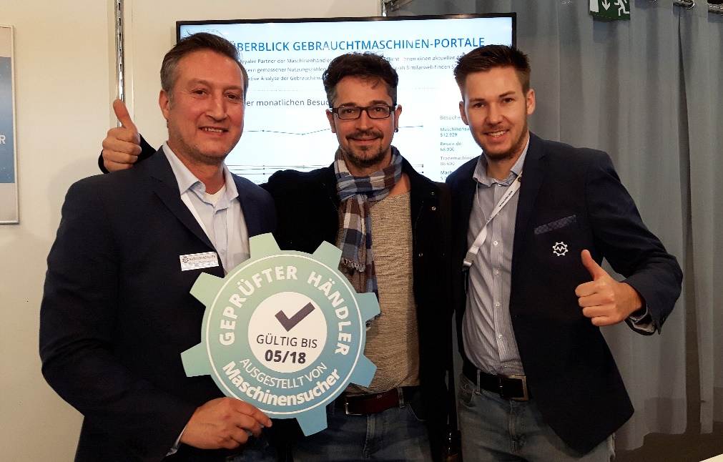Im Onlinehandel gilt das *Trusted Shops* Gütesiegel als Zeichen für Vertrauen. „Mit dem Maschinensucher Vertrauenssiegel haben wir jetzt etwas Vergleichbares für den Maschinenhandel geschaffen“, sagt Thorsten Muschler, Gründer und Geschäftsführer von Maschinensucher. Der europäische Marktführer vereinfacht so Geschäfte mit gebrauchten Maschinen auf der ganzen Welt.

Ralf Schmeißer (Mitte) freut sich auf der Messe ReTEC in Augsburg über   
das Vertrauenssiegel.

„Käufer haben durch das Vertrauenssiegel die Möglichkeit, auf einen Blick zu erkennen, ob sie es mit einem vertrauenswürdigen Verkäufer zu tun haben“, erklärt Rechtsanwalt Kurt Radermacher vom Fachverband des Maschinen- und Werkzeug Großhandels e.V. Maschinensucher überprüft die Anbieter und schafft so mehr Käufer-Vertrauen. Die Maschinenhändler profitieren durch mehr Verkäufe. „Die Idee ist für uns Händler sehr gut. Bei Kunden spielt das im Hinterkopf eine große Rolle“, sagt Ralf Schmeißer, Inhaber von Schmeißer Werkzeugmaschinen.

In Kooperation mit einer Wirtschaftsprüfungsgesellschaft hat das Essener Unternehmen einen Kriterienkatalog erstellt. „Die Verkäufer werden von uns intensiv auf die Einhaltung dieser Kriterien geprüft, bevor sie das Vertrauenssiegel erhalten“, erklärt Muschler.

Ein besonderer Mehrwert entsteht für die Maschinenhändler durch die zusätzliche Einbindung des Siegels auf der firmeneigenen Webseite. „Unser Ziel ist es seit 1999, die Händler zu unterstützen. Deshalb fördern wir auch die eigenen Verkaufskanäle unserer Kunden“, sagt Thorsten Muschler. Eine erste Fallstudie des Online-Marktplatzes zeigt, dass Händler, die das Vertrauenssiegel auf Ihrer eigenen Webseite eingebunden haben, Ihre Verkaufszahlen auch außerhalb des Online-Marktplatzes steigern konnten.

**Über Maschinensucher**

Maschinensucher ist der europaweit führende Online-Marktplatz für Gebrauchtmaschinen. 5.300 Händler bieten derzeit über 128.000 Maschinen auf der Plattform an. Als global agierender Marktplatz ist das Unternehmen mit machineseeker.com in über 50 Länderversionen verfügbar. Monatlich werden gebrauchte Maschinen im Wert von über 600 Millionen Euro angefragt.

Geschäftsführer und Gründer ist Thorsten Muschler, der *Maschinensucher.de* vor siebzehn Jahren ohne Investorengeld gestartet hat. Er ist zeitgleich mit den deutschen Versionen von Google und Ebay online gegangen. Maschinensucher ist seitdem organisch gewachsen – ausschließlich aus eigenen Erlösen.

Presseinformation. Stand: Mai 2017,Abdruck honorarfrei.

**Ihr Ansprechpartner**

**Patrick Ratzke**Leiter Presse & Kommunikation  
maschinensucher.de – Der Marktplatz für Gebrauchtmaschinen  
machineseeker.com – marketplace for used machines

Phone: +49 (0) 201 458 455 72  
Fax: +49 (0) 201 490 93 81  
Mobile: +49 (0) 176 439 912 53  
Email: ratzke@maschinensucher.de